..

Для защиты профессиональных, трудовых, социально-экономических прав и интересов членов профсоюзной организации между профсоюзным комитетом и администрацией Полоцкого колледжа заключен Коллективный договор на 2016-2019 годы, который был одобрен на собрании 20 июня 2016 года и зарегистрирован Полоцким районным исполнительным комитетом 01.07.2016 года № 86/16.
Огородникова О.А.,
председатель профкома

1. Общие положения
Один экземпляр коллективного договора хранится у Нанимателя, один в Профкоме, один размещен на профсоюзном стенде в преподавательской для постоянного свободного ознакомления с ним работников.

2. Организация, нормирование и оплата труда
Распределение объема педагогической нагрузки производится по согласованию с Профкомом. Предварительное распределение объемом педагогической нагрузки на предстоящий учебный год осуществляется до начала трудовых отпусков. Выплата заработной платы производится 2 раза в месяц: 5 и 20 числа. Регулярно выдаются расчетные листки. Очередные отпуска работникам определяются по графику, утвержденному нанимателем по согласованию с профкомом. Отпускные все работники получили своевременно. Издан новый вариант Правил внутреннего трудового распорядка. В полном объеме реализуются полномочия профкома по проведению аттестации педагогических работников. В соответствии с законодательством председатель профкома делегирован в состав аттестационной комиссии.
Материальная помощь выплачивается ежемесячно всем работникам в размере 4% от заработной платы.
Выплата материальной помощи производится приказом директора колледжа по согласованию с профсоюзным комитетом на основании заявления работника с учетом Положения о Материальном стимулировании работников колледжа.

3. Правовое обеспечение трудовых отношений. Развитие социального партнерства
В рамках социального партнерства согласовываются:
- все вопросы, касающиеся нормирования, оплаты труда, материального стимулирования и материальной помощи;
- графики отпусков (ст.168 Трудового кодекса Республики Беларусь);
- положения о материальном стимулировании и материальной помощи;
- график аттестации педагогических работников (Положение об аттестации педагогических работников, п.3.15);
- характеристики аттестуемых педагогов (Положение об аттестации педагогических работников, п.3.15);
- расторжение трудового договора (контракта) по инициативе нанимателя (п.6, ст.42 Трудового кодекса Республики Беларусь, Коллективный договор);
- графики работы (ст.123 Трудового кодекса Республики Беларусь);
- учет рабочего времени (ст.133 Трудового кодекса Республики Беларусь).
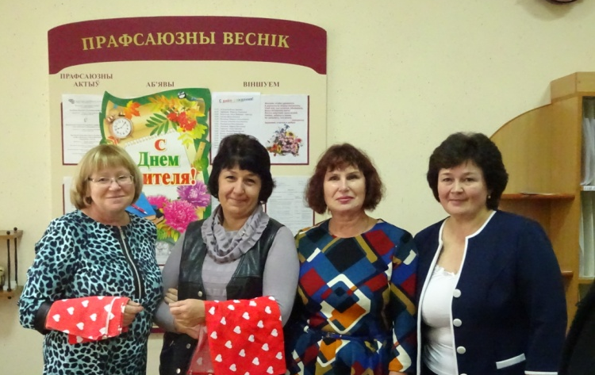
Свою деятельность профсоюзная организация строит по следующим направлениям:
развитие социального партнерства

защита прав и профессиональных интересов членов профсоюзной организации

создание в колледже здоровых и безопасных условий труда

участие в культурно-массовых и спортивных мероприятиях, их организация и проведение с целью развития творческой активности в педагогической среде

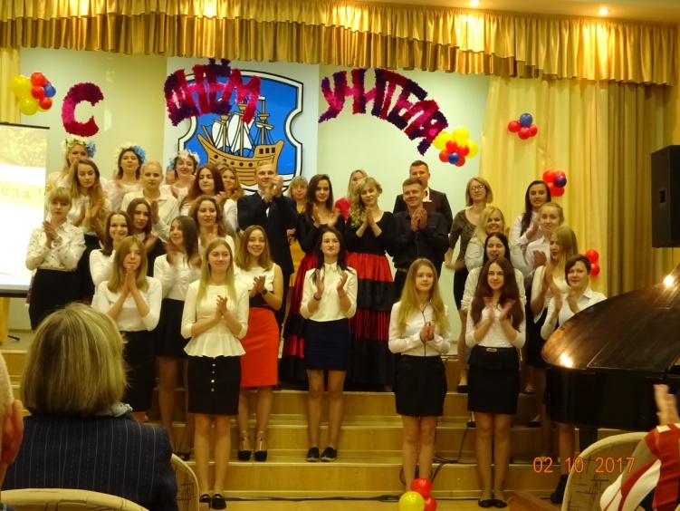

популяризация педагогической профессии в обществе, в колледже в частности; чествование ветеранов труда как часть нашей воспитательной стратегии

взаимодействие с ветеранской организацией колледжа

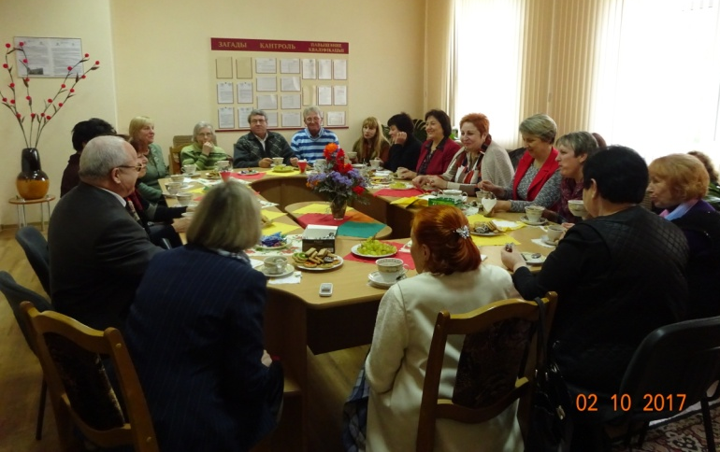
участие в Республиканской благотворительной акции «Профсоюзы – детям»

содействие в организации оздоровления членов профсоюза и их детей

В целях выполнения задач социального партнерства, члены профкома, в частности председатель профкома, являются членами комиссий, в том числе:
комиссии материального стимулирования
аттестационной комиссии

экспертной комиссии по охране труда
комиссии по проведению процедур государственных закупок
комиссии по охране труда и проверке знаний

комиссии по исчислению стажа

комиссии по назначению государственных пособий семьям, воспитывающим детей и пособий по временной нетрудоспособности
экспертной комиссии по охране труда

конкурсной комиссии по формированию резерва руководящих кадров, входят в состав совета колледжа, в состав тарификационной комиссии и других
Все это позволяет оперативно решать социально-экономические и другие вопросы, обеспечивает более полную защиту прав и законных интересов членов профсоюзной организации.

4. Гарантия занятости
Нанимателем обеспечивается полная занятость работников в соответствии с контрактами и квалификацией. Соблюдаются все положения коллективного договора по заключению и продлению контрактов. По итогам мониторинга применения контрактной формы найма из 155 работников 147 работников работают по контрактной форме найма, что составляет 95% от общего числа работающих. Из них:
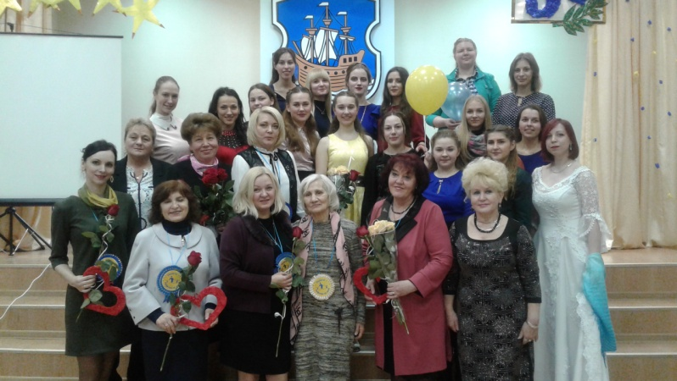
на 1 год – 19,0% (28)

на 2 года – 20,4% (30)

на 3 года – 17,0% (25)
(30)

на 4 года - 1.4%(2)
(25)
(30)

на 5 лет – 42,2% (62)
(25)
(30)

В контрактах предусмотрено повышение тарифной ставки до 5% - 20,4% (30), от 6% до 10% - 29,3% (43), 11%-20% - 20,4% (30), 21% - 30% - 16,3% (24), 31% - 40% - 4.8% (7), 41% - 50% - 8.8% (13).
5. Охрана труда
Нанимателем обеспечивается в установленные сроки выполнение Плана мероприятий по охране труда, создание на каждом рабочем месте условий труда, соответствующих требованиям безопасности. Капитально отремонтирован этаж Музыкального отделения, выполнены ремонтные работы в общежитии. В целях осуществления общественного контроля профессиональным союзом у нас есть общественные инспекторы по технике безопасности и охране труда Дрозд Елена Ивановна, Михайлов Геннадий Никитович, Шарапова Татьяна Николаевна, Шеститко Ирина Владимировна. Разработана программа проведения внутренних аудитов. В колледже проводится работа по соблюдению норм, правил и инструкций по охране труда.
Все работники колледжа своевременно проходят периодический медицинский осмотр.

6. Социальные гарантии, жилищно-бытовые условия,
охрана здоровья и организация отдыха работников
Стороны содействуют организации отдыха, санаторно-курортного лечения работников.
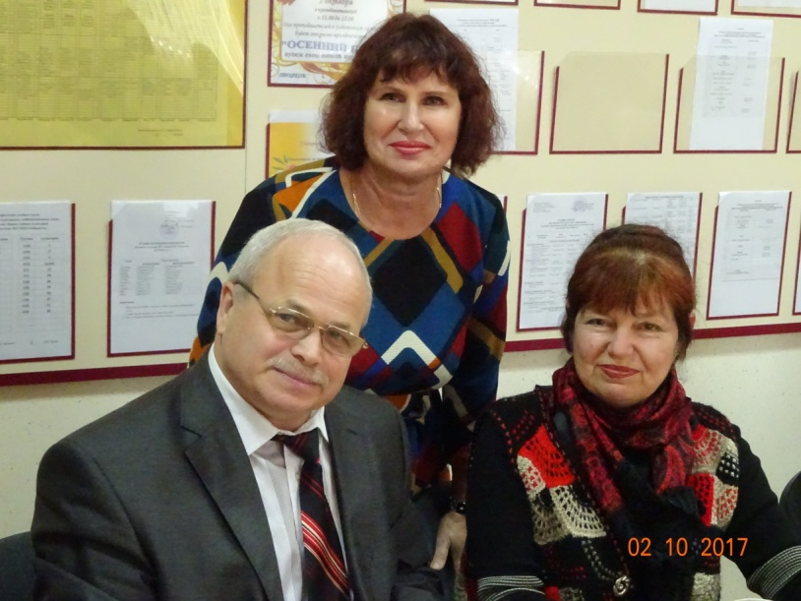
Профсоюзный комитет поздравляет коллектив со всеми значимыми годовыми праздниками: 23 февраля, 8 Марта, Днем знаний, Днем учителя, Днем пожилого человека, Новым годом.
Профком оказывает материальную помощь членам профсоюза из профсоюзного бюджета. Ежегодно в летний период оказываем материальную помощь на удешевление стоимости путевок на оздоровление детей в загородных лагерях, на подготовку первоклассников к учебному году. За январь-август 2017 года было выплачено:
- на оздоровление членов профсоюза – 199,0 рублей;
- на оздоровление детей членов профсоюза – 690,0 рублей(приказом директора выплачено 276,00 рублей на удешевление путевок в летние оздоровительные лагеря);
- на подготовку детей к школе – 299,0 рублей (приказом директора по согласованию с профкомом выплачено на приобретение школьных принадлежностей для детей-первоклассников 207,00 рублей;
- на проведение культурно-массовых мероприятий – 505,0 рублей (оплачены билеты на концерт ансамбля танца, музыки и песни «Талака», на праздничный концерт «Музыкальный репортаж», посвященный 100-летнему юбилею районной газеты «Полоцкий вестник», участие группы «Music fly» в Республиканском профсоюзном конкурсе творчества трудовых коллективов «Новые имена Беларуси -2017»;
- материальной помощи по семейно-бытовым обстоятельствам (рождение детей, на приобретение дорогостоящих лекарств, протезирование зубов, в связи с юбилейными датами членов профсоюза – 1432, 02 рублей;
- на поздравление женщин 8 Марта- 514,71 рубля, на поздравление мужчин 23 февраля – 59,85 рубля;
- на поздравление с юбилейными датами членов коллектива и ветеранов труда – 232, 18 рублей;
- поздравление новых членов коллектива с началом работы в нашем коллективе – 48,07 рублей;
- на совместное чаепитие ветеранов труда и преподавателей, работников колледжа в импровизированном кафе «Осенний блюз» - 266,16 рубля.
Разработан план совместных мероприятий Полоцкого колледжа ВГУ имени П.М.Машерова и Первичной организации профсоюза сотрудников Полоцкого колледжа ВГУ имени П.М.Машерова по выполнению комплекса мер по реализации в системе ФПБ основных положений Программы социально-экономического развития Республики Беларусь на 2016-2020 годы.
